Nieuwsbrief 3 De Vreedzame School
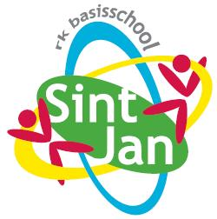

Blok 3: We hebben oor voor elkaar
Blok 3:
Algemeen:

In dit blok stimuleren we de kinderen om ‘oor voor elkaar’ te hebben. De lessen gaan over communicatie, over ‘praten mét elkaar’ in plaats van ‘praten tégen elkaar’.
De kinderen leren wat goed en slecht luisteren is. In tweetallen oefenen de kinderen om naar elkaar te luisteren. De een vertelt, de ander luistert. Goed luisteren kan je zien aan oogcontact, knikken, actieve lichaamshouding en herhalen wat de ander zei.
De kinderen leren zich in een ander te verplaatsen. Ze leren dat het belangrijk is om goed naar elkaar te luisteren en duidelijk te zeggen wat je bedoelt.
Dit voorkomt dat er misverstanden en conflicten ontstaan. Ze leren vragen stellen en samenvatten. Je laat daarmee zien dat je de ander goed begrepen hebt.
We bespreken met de kinderen dat mensen op verschillende manieren naar dezelfde dingen kunnen kijken. We spreken dan over het hebben van verschillende ‘gezichtspunten’. We kijken soms anders tegen dezelfde dingen aan, omdat we verschillende ervaringen en gevoelens hebben en omdat we uit verschillende gezinnen komen.
Op deze manier leren we de kinderen met meningsverschillen om te gaan.
In de bovenbouw leren de kinderen argumenteren en debatteren. Hierbij gaat het om het verdedigen van een stelling, bijvoorbeeld ‘kinderen moeten op tijd naar bed’ of ‘iemand die pest moet streng gestraft worden’. In groep 8 leren de kinderen over
cyberpesten en wat ze kunnen doen.
Ze leren over verschillen in communiceren via sociale media en face-to-face.

Wilt u meer weten over De Vreedzame School dan kunt u kijken op
www.devreedzameschool.nl , of langskomen op school.

Wij starten met de lessen uit:

Blok 3: We hebben oor voor elkaar:
De kinderen leren belangrijke communicatieve vaardigheden, zoals duidelijk communiceren, goed luisteren, vragen stellen, verplaatsen in het gezichtspunt van een ander, verschil van mening overbruggen.
De lessen zijn gericht op:
- Duidelijk vertellen. Goed kunnen communiceren is erg belangrijk bij het oplossen van conflicten. Een slechte communicatie kan conflicten verergeren.
- Goed en slecht luisteren. De kinderen leren actief naar elkaar te luisteren, goede vragen te stellen en samen te vatten wat de ander heeft gezegd.
- Misverstanden. Wat de een bedoelt en hoe de ander het begrijpt. Ze leren te zien hoe de interpretatie van een boodschap kan verschillen.
- Gezichtspunten. De kinderen leren zich te verplaatsen in de mening of positie van een ander.
- Een mening onderbouwen met argumenten, in de bovenbouw door middel van debatteren.
- Het overbruggen van meningsverschillen en komen tot overeenstemming.
- In groep 8 op het kritisch
omgaan met informatie,
en op het respectvol
communiceren via de
‘sociale media’.

De kinderen leren hun mening onder woorden te brengen en een ander te overtuigen. Ze oefenen met het geven van argumenten en voorbeelden.

Terugblik Blok 2 ‘We lossen conflicten zelf op’
De kinderen hebben geleerd:
- Om een conflict zelf goed op te lossen.
- Om win-win oplossingen te bedenken.
- Om het stappenplan PRAAT HET UIT toe te passen.
- Om zich bewust te zijn van hun eigen manier van reageren op een conflict.
Rood- agressief, je bent boos en wordt driftig.
Blauw- weglopen, je zegt niet wat je ervan vindt.
Geel- stevig, je komt op voor jezelf.
- Om na te denken over de druk van de groep en het hebben van een eigen mening.
- Hoe om te gaan met kritiek.
Tip voor thuis

Maak thuis gebruik van PRAAT HET UIT. Dit is een stappenplan dat gebruikt wordt om conflicten op te lossen. Het is op school beschikbaar.
En voor de ouders van de kleuters: bespreek de kletskaart van blok 3 met uw kind, bijvoorbeeld: “Kun je voordoen hoe je goed luistert naar elkaar?”Of: “Wil je mij iets vertellen, terwijl ik luister en daarna een vraag stel?”Of: “Hoe kun je iets ‘vertellen’ zonder je stem te gebruiken, bijvoorbeeld met je gezicht, armen, handen? Laat zien dat je iets leuk vindt en niet leuk vindt.”

Blok 3
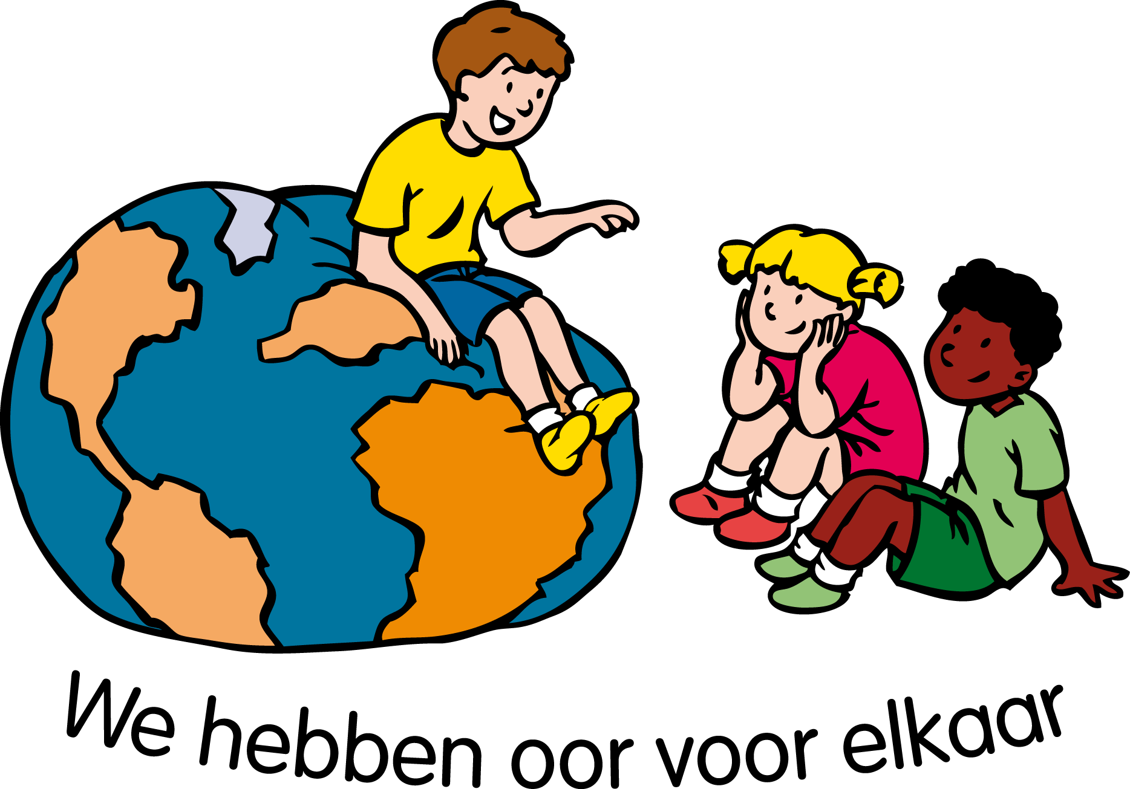
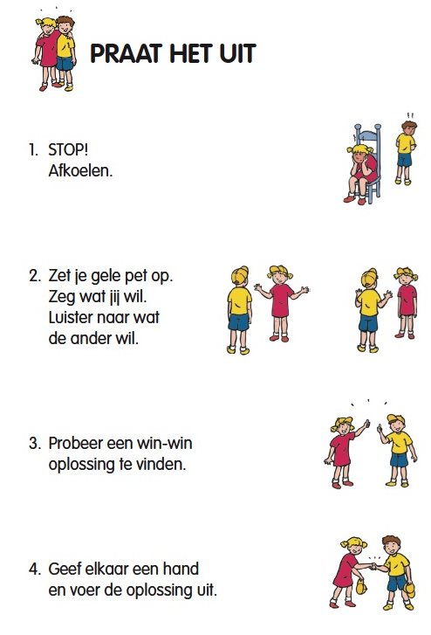

Een vraag aan Arie uit groep 6

Wat vind je van de lessen van De Vreedzame School?:
Ik vind de lessen van de Vreedzame School heel leuk. Vooral de binnenkomers vind ik leuk. Dat zijn vaak leuke spelletjes. En de afsluiters ook.

Wat heb je van de lessen van blok 2 geleerd?
Dat je eerst moet afkoelen en dan pas kan je een conflict oplossen. Je moet dan tot 10 tellen.
Het stappenplan vind ik wel goed. Kinderen geven dan niet alleen een ander kind de schuld.

Hoe gaat het stappenplan?
Je moet je gele pet opzetten. Je moet naar het andere kind luisteren. Maar ook vertellen wat ik wil. We moeten dan een win-win oplossing bedenken.
Dat moesten we oefenen in de klas. Als iemand niet mee mocht doen met een spelletje op het plein. Zelf oplossingen bedenken vind ik wel goed.

Op bezoek in groep 4

De leerlingen zitten in de kring.
De juf vertelt dat we vandaag het TV-gevecht gaan doen. Cas en Eva mogen dat straks doen. Eerst doen we de binnenkomer. Ga eens staan als je weleens een prijs hebt gewonnen. Een heleboel kinderen gaan staan. Ga maar weer zitten, zegt de juf. Ga staan als je lopend naar school bent gekomen. Als je vannacht een droom hebt gehad. De kinderen vertellen enthousiast aan elkaar over de dromen.
We gaan vandaag leren hoe je een conflict kan oplossen. Het gaat om een win-win-oplossing, d.w.z. dat je allebei tevreden bent. Cas en Eva mogen het TV-gevecht uitspelen voor de klas. Ze hebben een conflict over welk TV programma ze gaan kijken. Ze willen allebei iets anders kijken. De afstandbediening wordt steeds afgepakt van elkaar. De kinderen kijken gespannen toe. De kinderen krijgen een applaus.
Nu gaan de leerlingen in tweetallen een oplossing bedenken voor dit TV-gevecht. Alle kinderen zijn druk in gesprek. Daarna mogen enkele tweetallen zeggen wat ze hebben bedacht. Oplossingen zijn: om de beurt een kwartier kijken, een TV erbij kopen, e.d. Een film kijken die ze allebei leuk vinden, vinden ze de beste oplossing. Bij de afsluiter van de les geven ze elkaar een hand. De juf gaat telefoneren naar Renske. De juf knijpt zachtjes in de hand van een leerling, leerlingen geven het knijpje door tot deze bij Renske is. Hallo, zegt Renske. De kinderen lachen. Nu gaat Renske naar Giel bellen. Hallo zegt Giel. Dan is de les afgelopen.

Verslag van Rosa, groep 3
Aap en tijger vind ik heel leuk.
Als ze ruzie hebben. Over wie eerst mag vertellen. De kinderen moeten dan zeggen hoe ze het kunnen oplossen.
Dat is een conflict. Als kinderen gaan schelden, dan is het ruzie.
Een conflict mag, maar ruzie is niet goed.
De binnenkomers vind ik heel leuk.
De juf heeft muziek. De kinderen lopen door de klas. Als de muziek stopt, moet je iemand zoeken die dezelfde kleur schoenen aan heeft. En meer dingen.

Data
15 december
studiedag team

4 januari
start blok 4
Blok 2

